附件1

2023年全国热带作物学术年会交通指南

酒店：广西沃顿国际大酒店 地址：广西南宁市民族大道88号（南湖桥头旁）

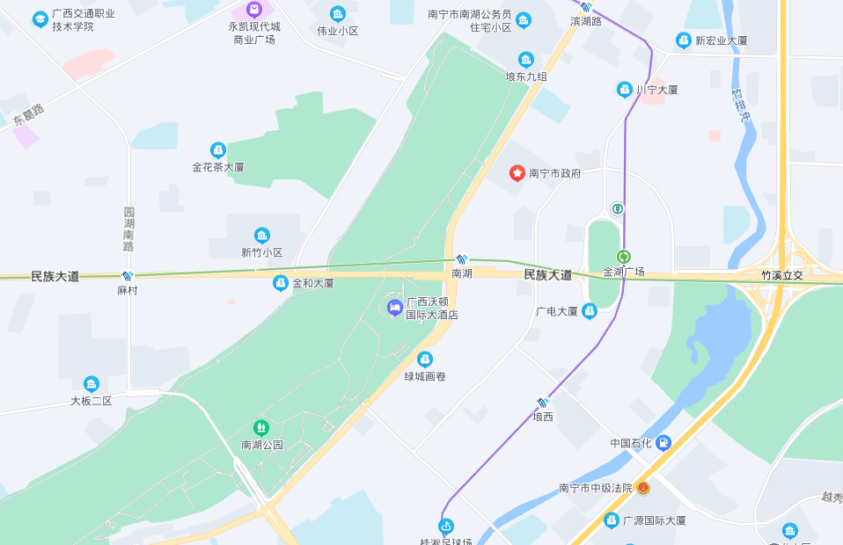

|  |  |  |  |  |
| --- | --- | --- | --- | --- |
| **出租车** | **出发地** | **公里** | **时间** | **滴滴参考费用** |
| 南宁吴圩机场 | 36 | 45分钟 | 120元 |
| 南宁东火车站 | 6.4 | 15分钟 | 30元 |
| 南宁火车站 | 6 | 15分钟 | 20元 |
| **公共交通** | **出发地** | **时间** | **接驳方式** | |
| 南宁吴圩机场 | 60分钟 | 沃顿国际大酒店是机场大巴2号线始发站，运营时间：06:30-20:00，费用20元/人。 | |
| 南宁东火车站 | 10分钟 | 地铁1号线可直达酒店（南湖站B2出口就到酒店）。车费3元。首班车06:00，末班车23:00 | |
| 南宁火车站 | 10分钟 | 地铁1号线可直达酒店（南湖站B2出口就到酒店）。车费3元。首班车06:00，末班车23:00 | |